Desarrollo de Sistemas de información para la empresa Lavamatic la italiana

MANUAL DE USUARIO

Versión: 0001

NORMA IEEE

Fecha: 10/03/2024

VERSION 01.

| *Queda prohibido cualquier tipo de explotación y, en particular, la reproducción, distribución, comunicación pública y/o transformación, total o parcial, por cualquier medio, de este documento sin el previo consentimiento expreso, protegidas es la Ley 23 de 1982, conocida como la "Ley de Derechos de Autor”. Colombiana.* |
| --- |

| **SENA** | **CENTRO DE SERVICIOS FINANCIEROS**  COORDINACION DE TECNOLOGIAS DE LA INFORMACIÓN. | | |
| --- | --- | --- | --- |
| **Proyecto** | **JSJV** | | |
| **Entregable** | Manual de Usuario | | |
| **Autor** | TEAM SCRUM (Nº1 ). Tecnólogo en Análisis y Desarrollo de Software | | |
| **Versión/Edición** | 0001 | **Fecha Versión** | 05/03/2024 |
| **Aprobado por** | NOMBRE INSTRUCTOR EVALUADOR | **Fecha Aprobación** | DD/MM/AAAA |
| **ADSO FICHA Nº** | **2558723** | **Nº Total de Páginas** |  |

REGISTRO DE CAMBIOS

| **Versión** | **Causa del Cambio** | **Responsable del Cambio** | **Fecha del Cambio** |
| --- | --- | --- | --- |
| 0001 | Versión inicial | Valentina Sanches | 05/03/2024 |
| 0002 | N/A | N/A | N/A |
| 0003 | N/A | N/A | N/A |

CONTROL DE DISTRIBUCIÓN

| **Nombre y Apellidos (TEAM SCRUM)** |
| --- |
| Jaider Steven Aponte |
| Julian Santiago Millan |
| Valentina Sanchez Caicedo |
|  |
|  |

**TABLA DE CONTENIDO**

1 DESCRIPCIÓN DEL SISTEMA 3

1.1 Objeto 3

1.2 Alcance 3

1.3 Funcionalidad 3

2. MAPA DEL SISTEMA 3

2.1 Modelo Lógico 4

2.2 Navegación 4

3. DESCRIPCIÓN DEL SISTEMA 4

3.1 Módulo Servicios 4

3.1.1 Pantalla 1 4

3.1.2 Mensajes de error 4

3.1.3 Ayudas contextuales 4

3.2 Módulo Actividades 4

3.2.1 Pantalla 1 4

3.2.2 Mensajes de error 4

3.2.3 Ayudas contextuales 4

3.3 Módulo Inventarios 4

3.3.1 Pantalla 1 4

3.3.2 Mensajes de error 4

3.3.3 Ayudas contextuales 4

4 ANEXOS 4

5 GLOSARIO 4

6 BIBLIOGRAFÍA Y REFERENCIAS 4

1. Descripción del sistema
   1. Objeto

Desarrollar un software (JSJV)  la facilidad para el manejo de los procesos como de gestión(cambiar el gestión) de empleados, gestión de inventarios, gestión de actividades y gestión de servicios, reemplazando el sistema de información actual para la optimización de los procesos productivos de la empresa.

* 1. Alcance

El alcance del proyecto consiste en desarrollar un software (JSJV) que permita optimizar los procesos productivos de la empresa mediante la gestión eficiente de empleados, inventarios, actividades y servicios. Esto implica el análisis de requisitos, diseño, desarrollo e implementación del software, así como la realización de pruebas, migración de datos, capacitación a usuarios y establecimiento de un plan de soporte y mantenimiento continuo. El objetivo principal es reemplazar el sistema de información actual y proporcionar una herramienta que facilite la toma de decisiones y mejore la eficiencia operativa de la empresa.

* 1. Funcionalidad

La funcionalidad dentro del software JSJV tiene como objetivo mejorar la eficiencia operativa y la toma de decisiones mediante la integración de diversas áreas de la organización. Esta funcionalidad aborda aspectos como la optimización de recursos, planificación estratégica y análisis de datos en áreas clave como inventario,servicios,actividades y gestión humana..

1. Mapa del sistema
   1. Modelo lógico

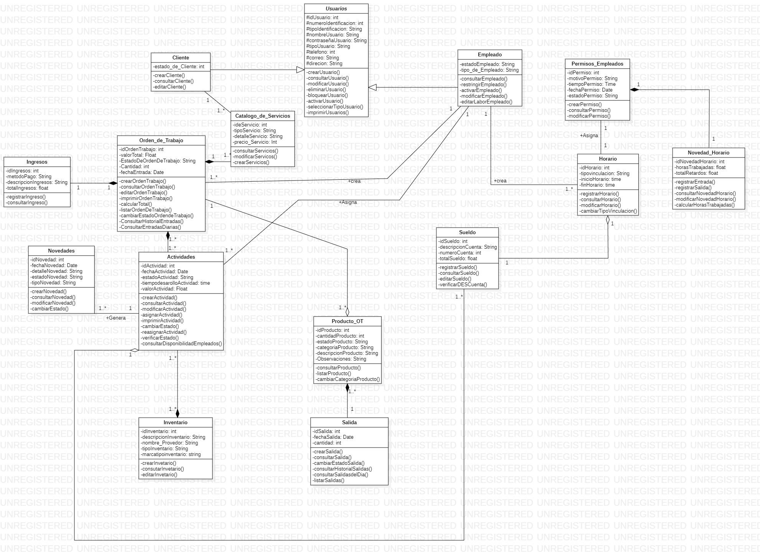

* 1. Navegación
     1. Recursos humanos

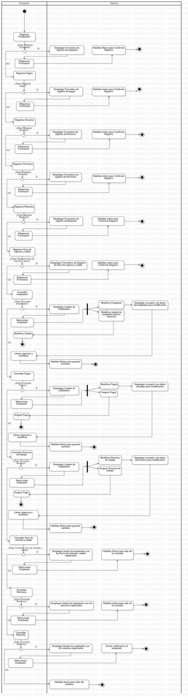

* + 1. Actividades

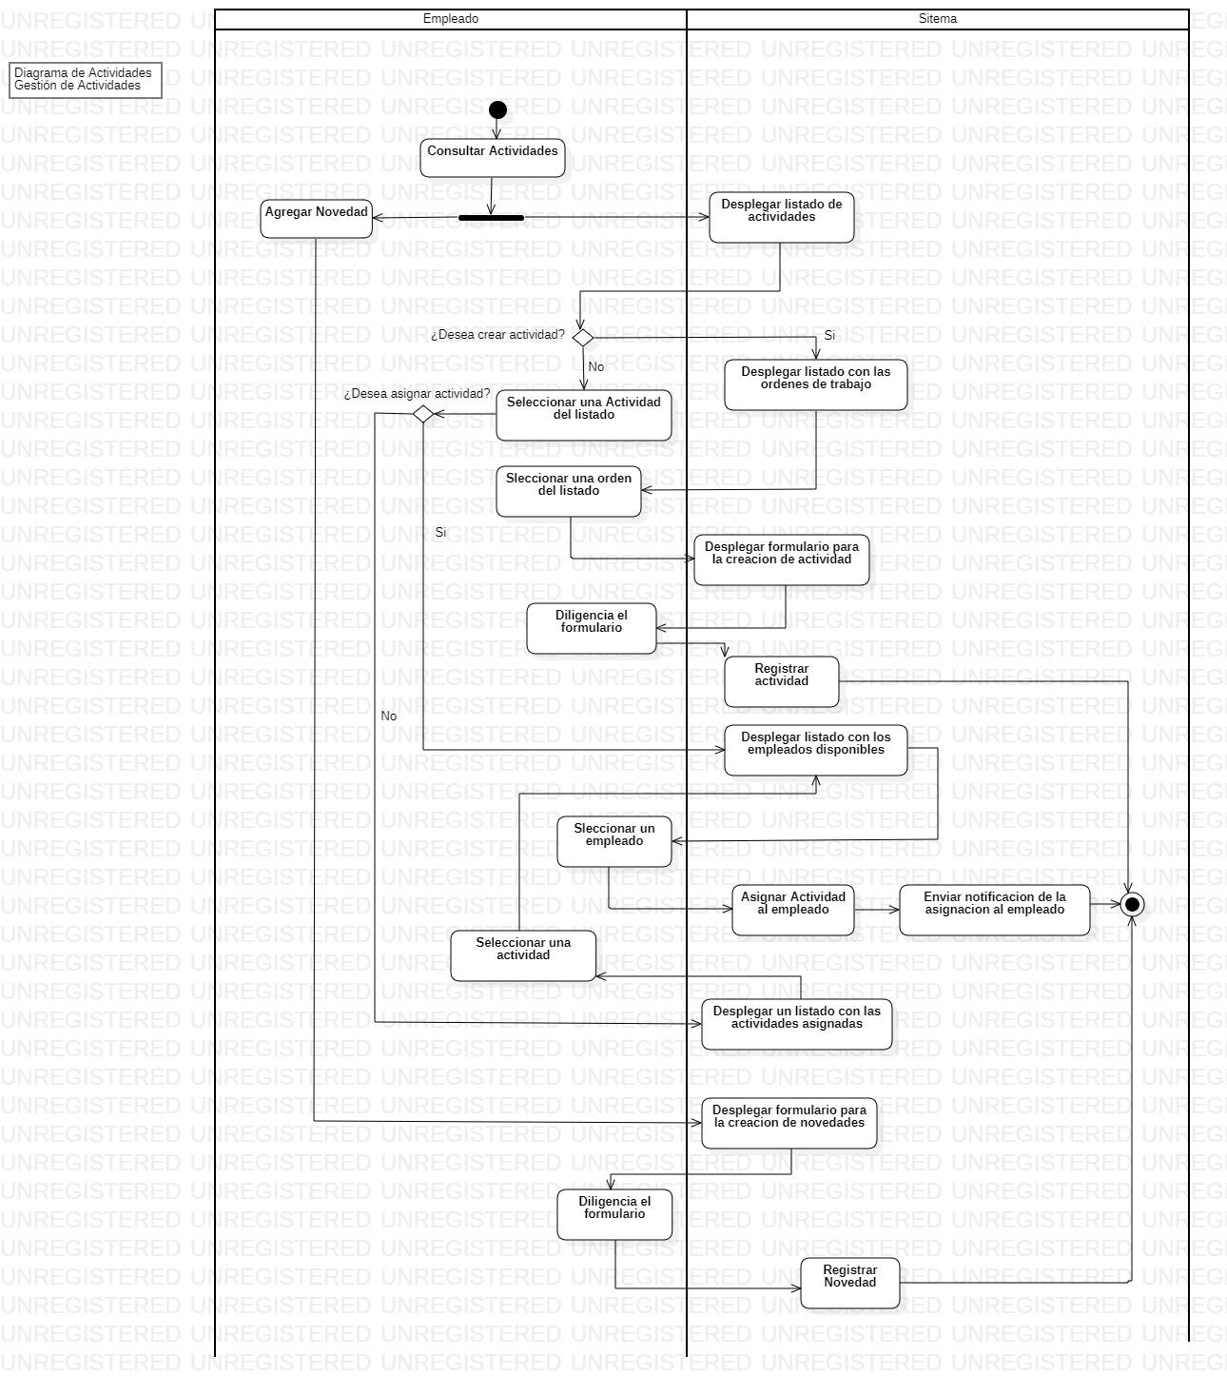

* + 1. Inventarios

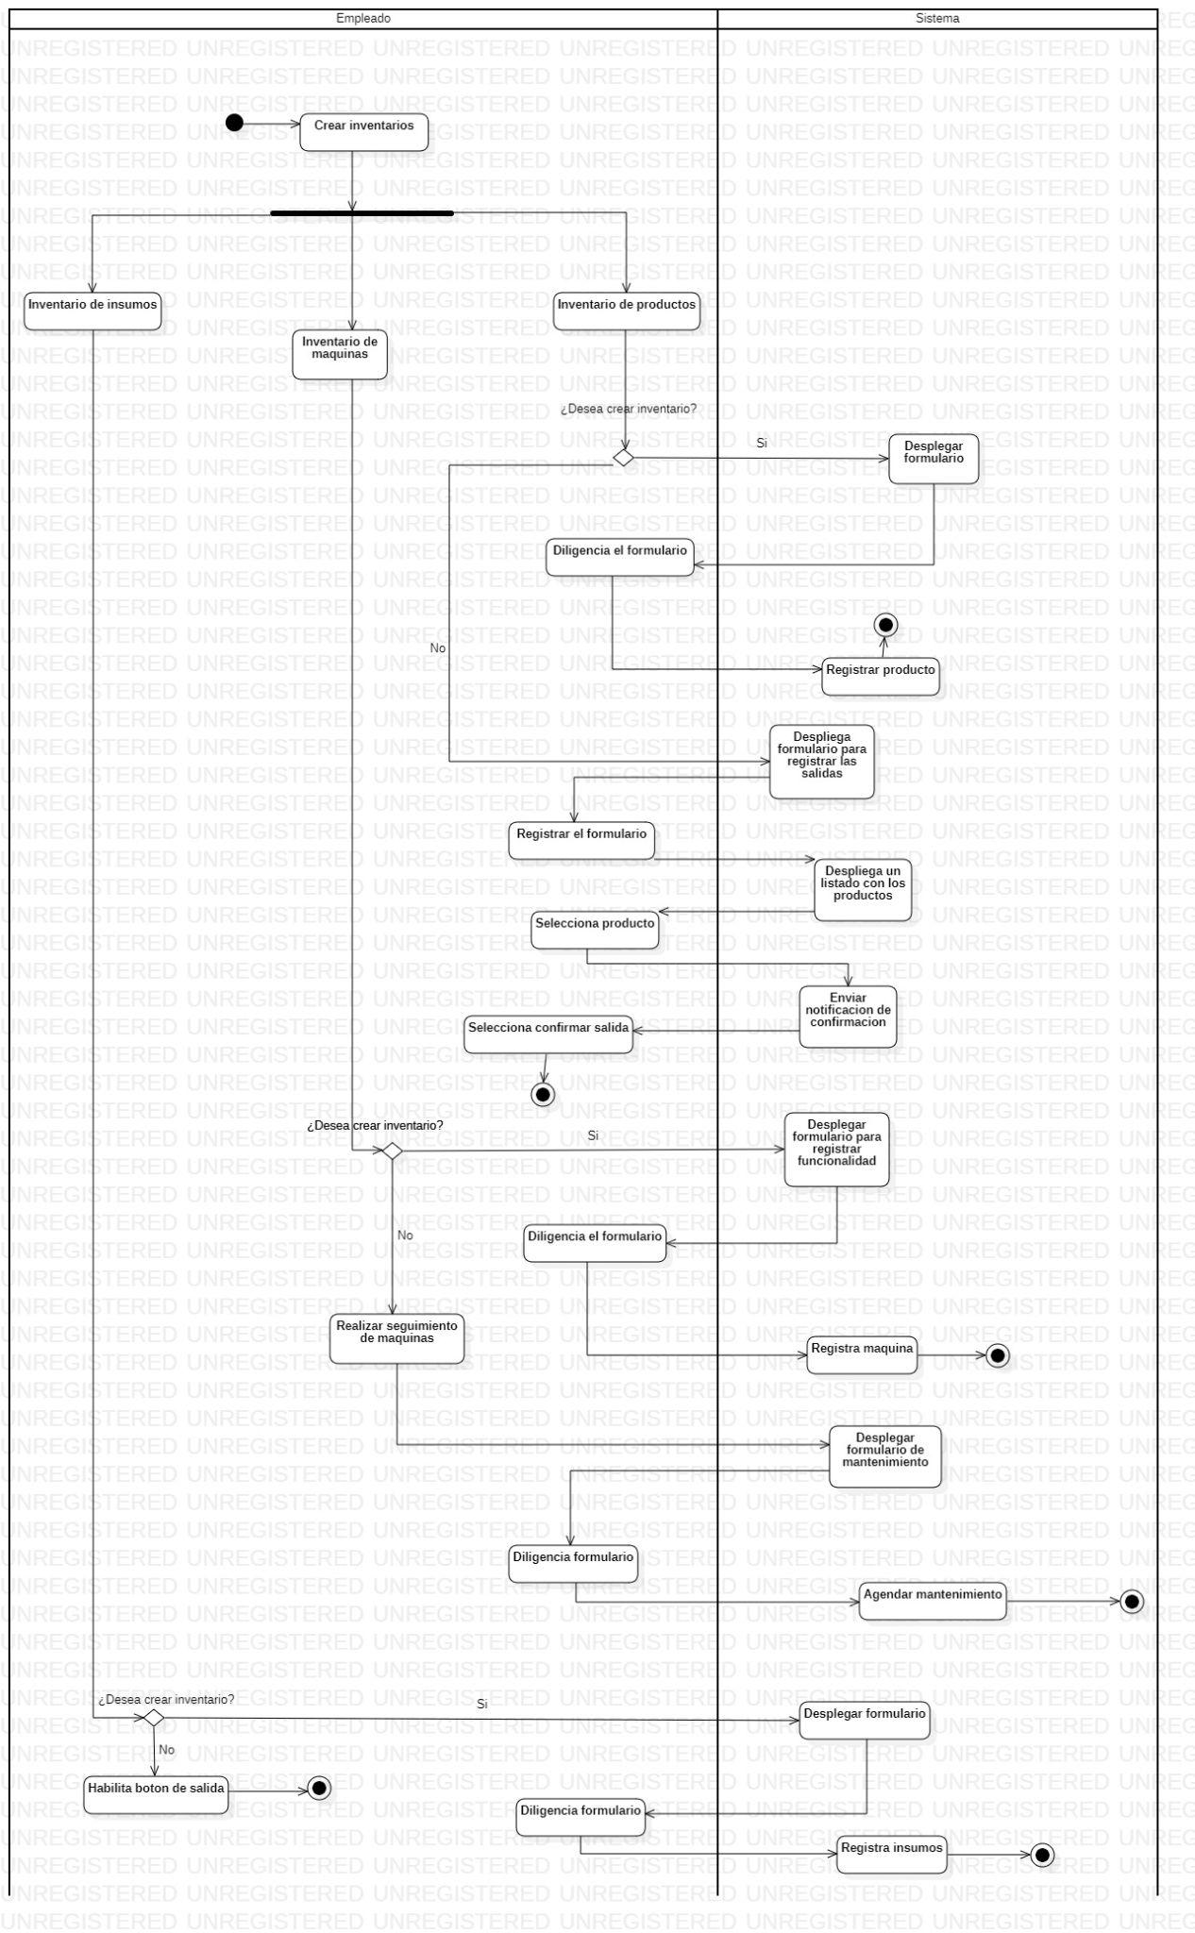

1. Descripción del sistema
   1. Módulo de Servicios
      1. Pantalla 1

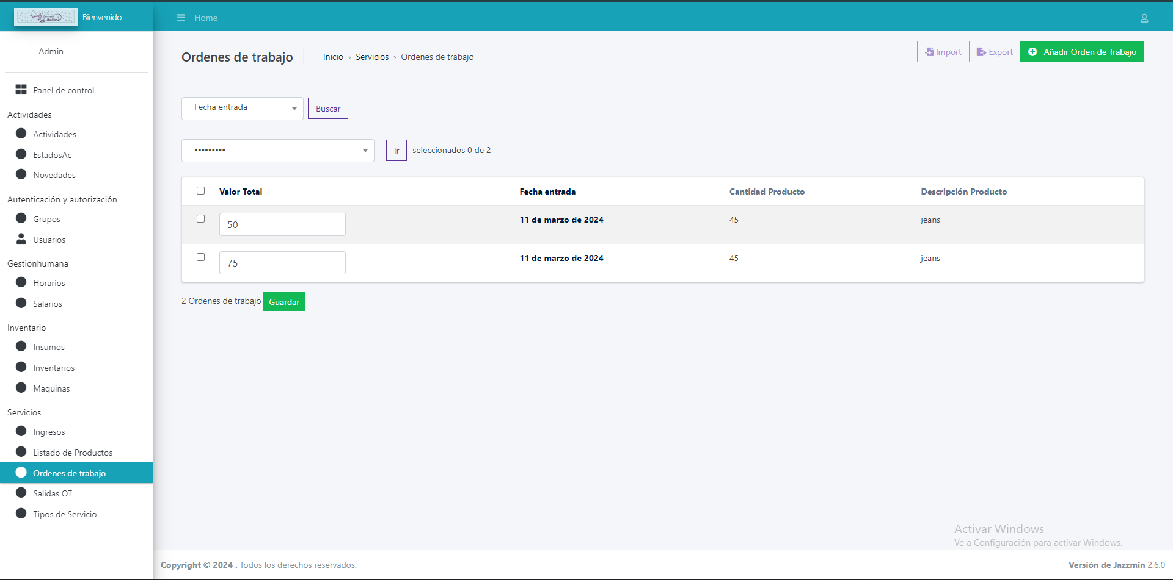

En esta vista del panel de administrador se observan las órdenes de trabajo y nos permite el crear una nueva orden de trabajo, eliminar una ya registrada o actualizarla.

* + 1. Mensaje de error

Imagen 1

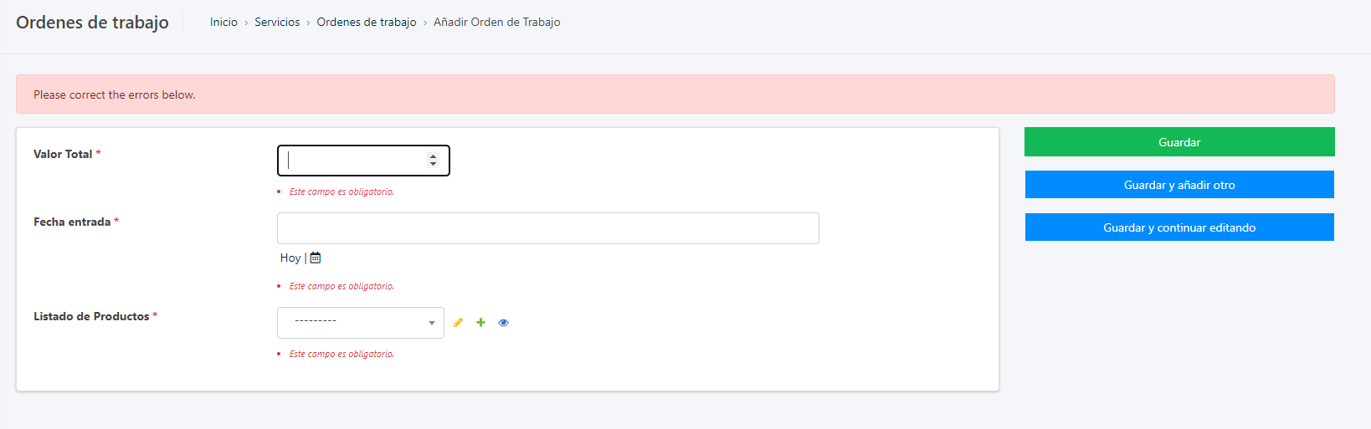

Imagen 2

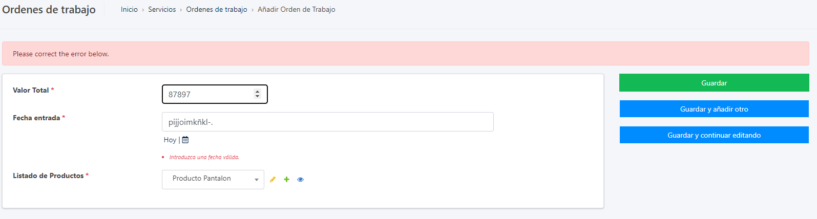

Imagen 3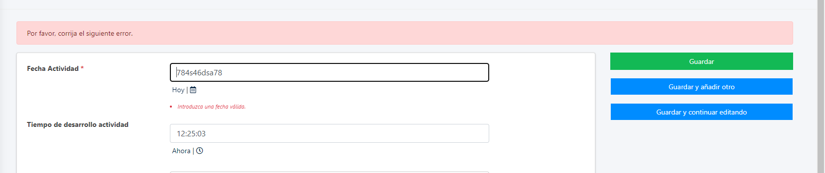

Imagen 4

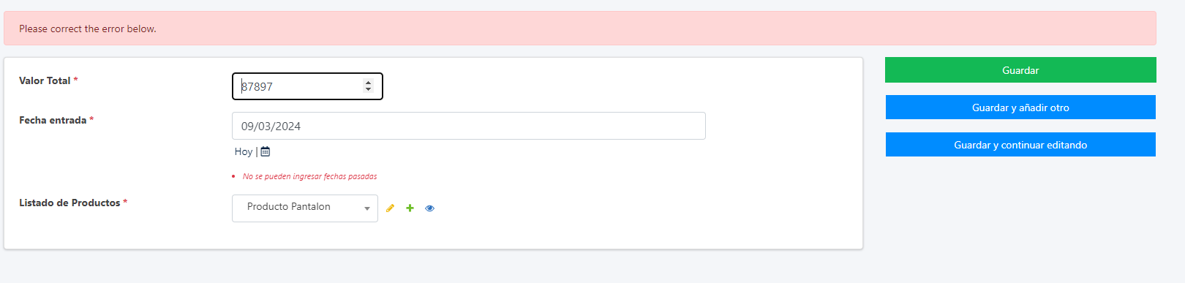

* + 1. Ayudas contextuales Imagen 1

En la esta imagen se observa el formulario para la creación de órdenes de trabajo, como ayuda visual los asteriscos se referencian a los que son obligatorios al momento de crear una orden de trabajo, de no diligenciar el formulario el sistema JSJV no permite la creación de una orden de trabajo.

* + 1. Ayudas contextuales Imagen 2

En esta imagen se observa que al momento de diligenciar una fecha que no corresponda en la orden de trabajo, el sistema JSJV no creará la orden de trabajo.

* + 1. Ayudas contextuales Imagen 3

Muestra cómo al crear una Orden de Trabajo con la fecha pasada el sistema muestra un mensaje para impedir que esta se cree.

* 1. Módulo de Actividades
     1. Pantalla 1

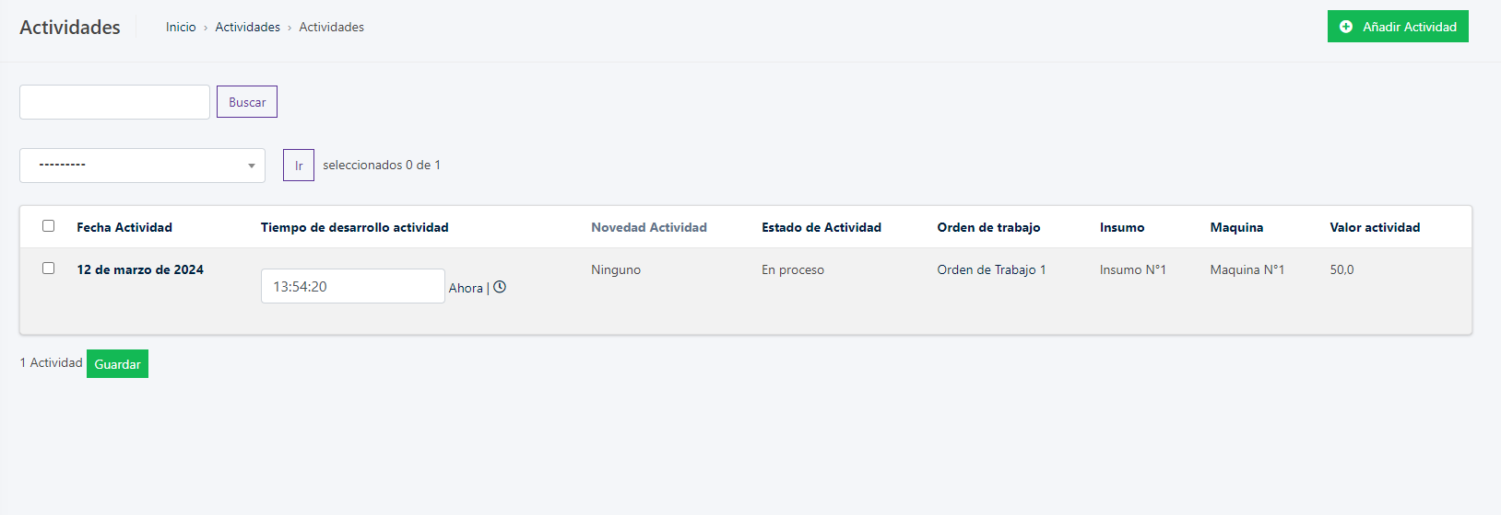

Esta es la vista de administración para el apartado de actividades, se puede observar un registro ya con los campos necesarios para la creación de una actividad en el sistema.

* + 1. Mensajes de error

Imagen 1

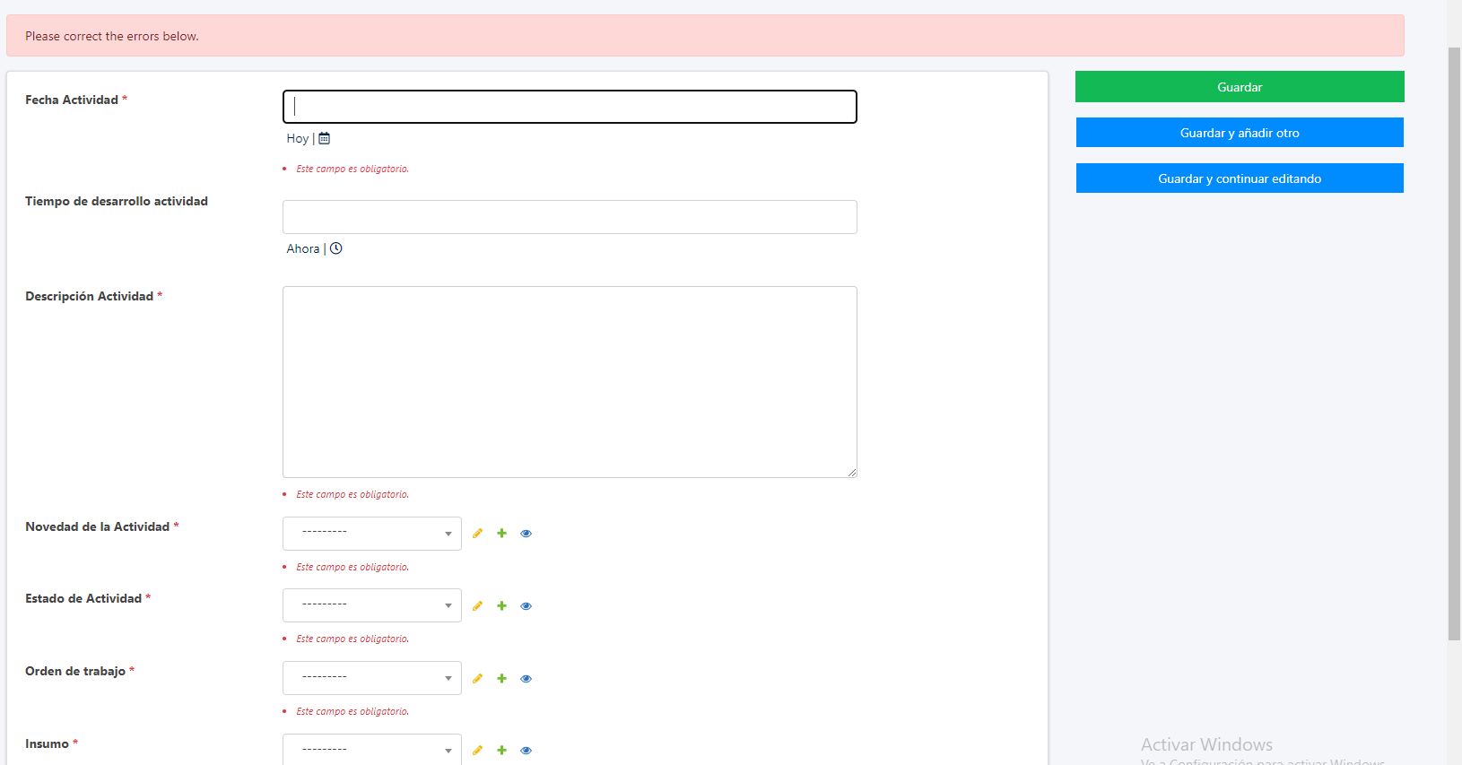

Imagen 2

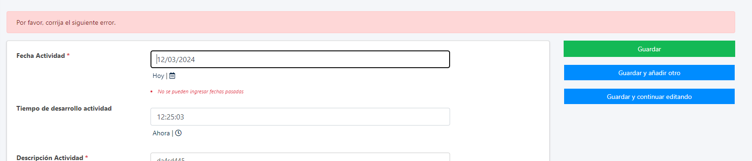

Imagen 3

* + 1. Ayudas contextuales Imagen 1

Se observa cuales son los campos de manera obligatoria para la creación de una actividad en el sistema y como este impide la creación de una nueva actividad mediante un mensaje.

* + 1. Ayudas contextuales Imagen 2

Se muestra cómo al crear una actividad con una fecha pasada el sistema le informará al usuario que no es posible crear una actividad con una fecha pasada a través de un mensaje.

* + 1. Ayudas contextuales Imagen 3

Se muestra que si se asigna un valor que no corresponda a una fecha el sistema mediante un mensaje dirigido al usuario para que introduzca una fecha válida.

* 1. Módulo de Inventarios
     1. Pantalla 1

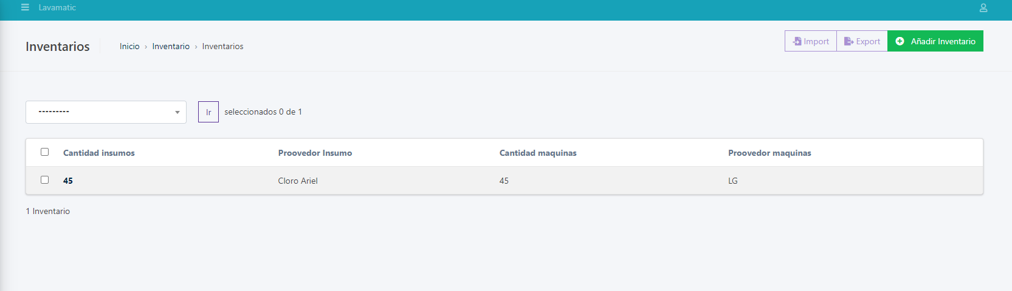

Esta es la vista del panel de administrador en el apartado de inventarios donde se muestran los insumos y máquinas que están registradas en el sistema.

* + 1. Mensaje de error

Imagen 1

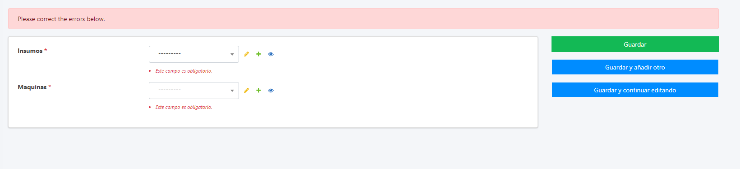

Imagen 2

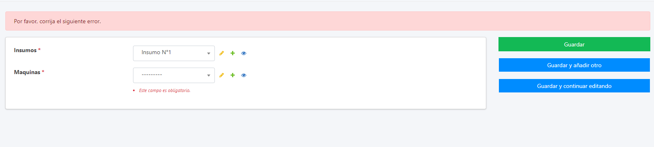

Imagen 3

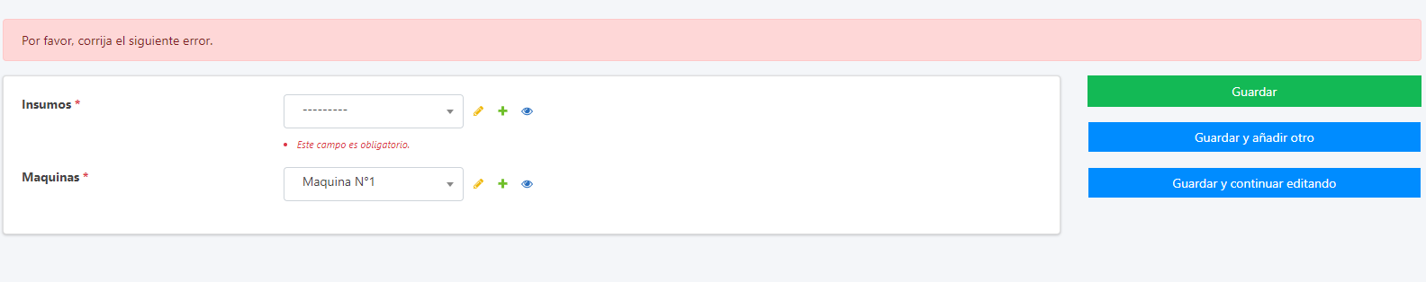

* + 1. Ayudas contextuales Imagen 1

Se muestra que es necesario para la creación de inventarios el ingresar un insumo y una máquina.

* + 1. Ayudas contextuales Imagen 2

Al momento de crear un inventario se muestra que este no se puede crear con solo el insumo y es necesario el seleccionar una máquina o crearla.

* + 1. Ayudas contextuales Imagen 3

Se muestra que para crear un inventario es necesario seleccionar un insumo o crearlo, porque el sistema no generará un inventario sin una máquina.

1. Glosario

Orden de Trabajo : En el sistema JSJV este término hace referencia a la factura de un servicio generado en la aplicación.

1. Bibliografía y referencias

Todas las imágenes proporcionadas en este documento son exclusivas del sistema operativo JSJV.